Za klijenta: | Ministarstvo poljoprivrede  Vukovarska 78  10000 Zagreb  Hrvatska
 | - Korisnički priručnik
 | Fitosanitarni informacijski sustav – eObrasci Javno sučelje

Verzija: | 3.0
Datum: | 17.06.2013

SADRŽAJ
1. Uvod 4
2. Prijava u sustav 4
2.1. Registracija novog korisnika 4
2.2. Zaboravljena zaporka 5
2.3. Izmjena zaporke 5
3. Opis sustava 6
3.1. Početna stranica 6
3.2. Obrasci 6
3.3. Nastavak obrasca 6
3.4. Arhiva 7
4. Ispunjavanje obrasca „Upitnik za pravne i fizičke osobe koje se bave prometom sredstava za zaštitu bilja“ 8
Vrsta obrasca: Upis 8
Popunjavanje podataka o podnositelju zahtjeva 9
Ako su vaši podaci već evidentirani u FIS sustavu 9
Ako vaši podaci nisu evidentirani u FIS sustavu 10
Upisivanje podataka o prodajnim mjestima 11
Unos podataka o zaposlenicima 13
Dodavanje odgovornih osoba 16
Greška pri unosu 18
Info oznake na obrascu 18
Vrsta obrasca: Dopuna/Izmjena 18
Upis krivih podataka o podnositelju zahtjeva 18
Dodavanje prodajnih mjesta/zaposlenika/odgovornih osoba 20
Brisanje prodajnog mjesta 22
Brisanje/uređivanje podataka zaposlenika 22
Brisanje/uređivanje podataka o odgovornoj osobi 23
Završavanje obrasca 23
Vrsta obrasca: Brisanje 24
Upis krivih podataka o podnositelju zahtjeva 24
Privremena pohrana i završavanje obrasca 25
Završavanje i slanje obrasca 26
Problemi prilikom ispisa (pop-up blocker alat) 26
5. Ispunjavanje obrasca „Evidencija godišnje prodaje“ 27
Popunjavanje podataka o podnositelju zahtjeva 27
Ako vaši podaci nisu evidentirani u FIS sustavu 27
Ako su vaši podaci već evidentirani u FIS sustavu 28
Upisivanje podataka o prodanim količinama 29
Plutajuća alatna traka 32
Info oznake na obrascu 32
Greška pri unosu 32
Privremena pohrana i završavanje obrasca 32
Završavanje i slanje obrasca 33
Problemi prilikom ispisa (pop-up blocker alat) 33

Uvod
Ovaj korisnički priručnik sadrži upute za korištenje javno dostupnog sučelja eObrazaca. Opisi su podijeljeni po funkcionalnim cjelinama. Priručnik opisuje način korištenja aplikacije i navigaciju, dodatne pomoćne funkcionalnosti i daje primjere korištenja radi bolje vizualizacije rješenja.
Javno dostupni dio sustava eObrasci služi za unos podataka u elektroničke obrasce od strane podnositelja zahtjeva. Aplikaciji se pristupa putem Internet preglednika (preporučljivo Microsoft Internet Explorer verzije 8.0 i više iako su podržani i ostali preglednici).
Adresa za pristup obrascima glasi: https://fis.mps.hr/eObrasci.

Prijava u sustav
Upisivanjem navedene adrese u Internet preglednik otvara se prozor za prijavu u sustav.
U prozoru za prijavu moguće je:
- unijeti korisničko ime i zaporku (za registrirane korisnike),
- registrirati novog korisnika (ako niste registrirani),
- zahtijevati slanje zaboravljene zaporke.

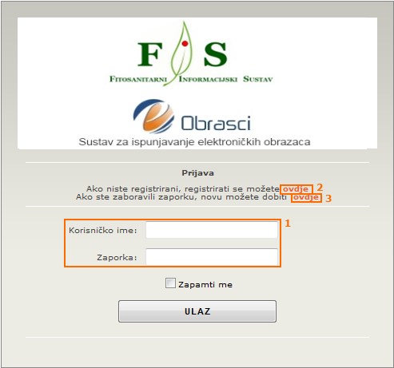

Registracija novog korisnika
Za registraciju novog korisnika potrebno je kliknuti na link za registraciju nakon čega se otvara sučelje kroz koje svaki novi korisnik određuje svoje korisničko ime i zaporku.
U sučelju za registraciju potrebno je unijeti podatke o korisniku sustava. Korisnik sam odabire i upisuje svoje korisničko ime i zaporku, kao i adresu e-pošte na koju će mu biti poslana poruka s linkom za aktivaciju. Klikom na gumb Pošalji prijavu završava se prvi dio registracijskog postupka.
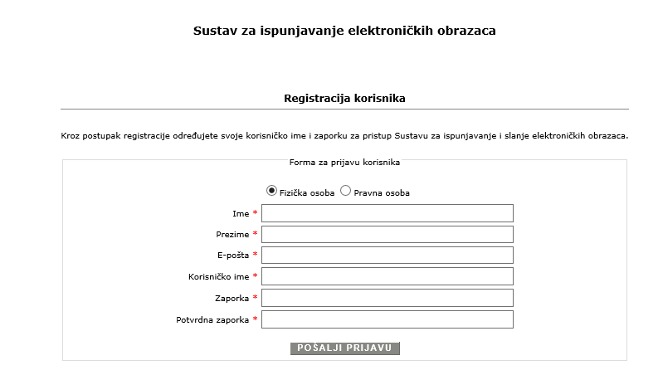

Adresa E-pošte i korisničko ime moraju biti jedinstveni unutar sustava. Na adresu e-pošte upisanu prilikom registracije, korisnik dobiva poruku za aktivaciju u kojoj se nalaze podaci o korisničkom imenu i zaporci te link za aktivaciju korisnika. Klikom na taj link korisnik dobiva informaciju da je uspješno registriran i nakon toga se može prijaviti u sustav s odabranim korisničkim imenom i zaporkom.

Zaboravljena zaporka
Klikom na link za zaboravljenu zaporku, otvara se sučelje za dobivanje nove zaporke.
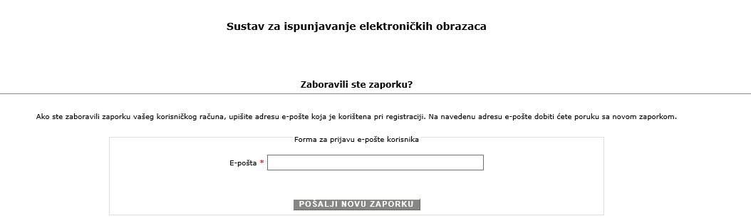

Potrebno je upisati adresu e-pošte koja je korištena pri registraciji i kliknuti na gumb Pošalji novu zaporku. Na upisanu adresu e-pošte doći će poruka s novom zaporkom.
Unutar poruke o promjeni zaporke nalazi se link na formu za izmjenu zaporke. Preporuča se da korisnik klikom na link promijeni dodijeljenu mu zaporku.

Izmjena zaporke
Odabirom gumba Postavke, unutar sustava, ili klikom na link u tekstu poruke e-pošte za zaboravljenu zaporku, korisniku je omogućeno mijenjanje zaporke.

Opis sustava

Početna stranica
Slika prikazuje početnu stranicu Sustava za ispunjavanje i slanje elektroničkih obrazaca – eObrasci, nakon prijave u sustav. Korisniku su ponuđene sljedeće kartice:

- Obrasci – odabirom ovog gumba pojavljuje se izbornik s trenutno aktivnim obrascima ponuđenim za ispunjavanje.
- Arhiva – odabirom ovog gumba moguće je pratiti status već ispunjenih obrazaca koji su završeni i poslani.
- Postavke – odabirom ovog gumba omogućeno je mijenjanje zaporke.
- Upute – odabirom ovog gumba otvaraju se općenite korisničke upute za korištenje Sustava za ispunjavanje i slanje elektroničkih obrazaca – eObrasci.
- U desnom gornjem uglu nalazi se informacija koji je korisnik trenutno prijavljen na sustav i gumb Odjava za izlaz iz sustava.

Obrasci
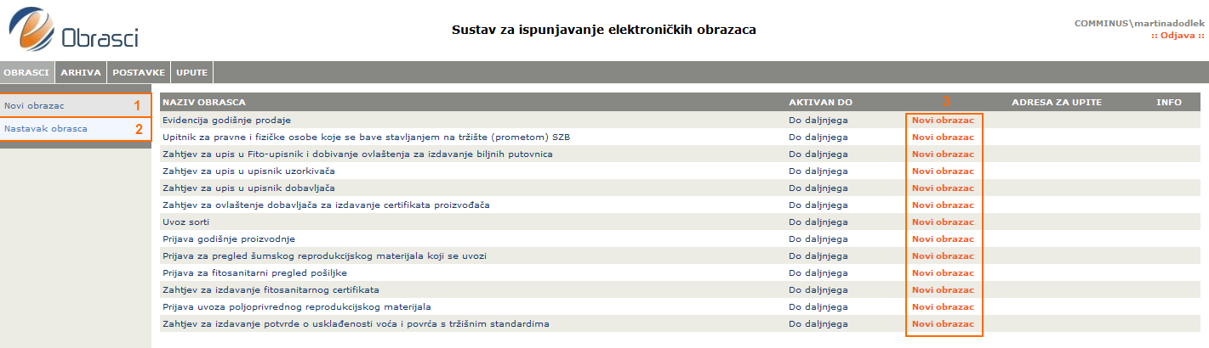
- Novi obrazac – odabirom ovog gumba otvara se popis trenutačno dostupnih obrazaca za ispunjavanje. U stupcu Aktivan do nalazi se informacija o vremenskom razdoblju u kojem je obrazac dostupan.
- Nastavak obrasca – odabirom ovog gumba otvara se tablica s privremeno pohranjenim obrascima.
- Poveznice (linkovi) za otvaranje obrazaca i početak ispunjavanja. Novi obrazac otvara se klikom na link Novi obrazac.

Nastavak obrasca
Na kartici „Obrasci“, klikom na poveznicu „Nastavak obrasca“ otvara se popis obrazaca koje je korisnik ranije popunjavao, spremio, ali ih nije završio i poslao u Ministarstvo (ako takvi postoje). Popis je u formi tablice sa stupcima Šifra (koja je ujedno i link na nastavak obrasca), Naziv obrasca, Status obrasca, Novi iz postojećeg, Datum pohrane, i Brisanje (gumb za brisanje obrasca).
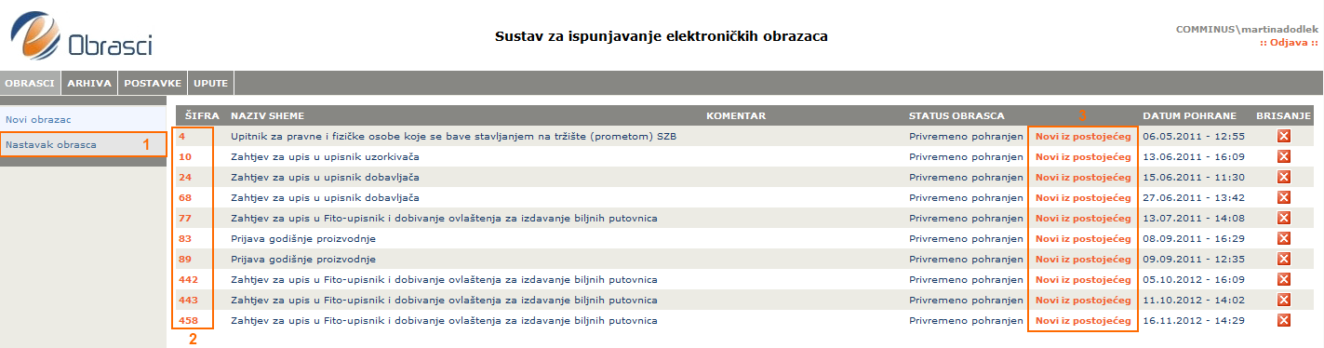

- Nastavak obrasca – odabirom ovog gumba otvara se tablica s privremeno pohranjenim obrascima. U tablici se prikazuje informacija o datumu pohrane, statusu obrasca te je omogućeno brisanje privremeno pohranjenog obrasca. Oprez: brisanjem obrasca trajno se gube svi uneseni podaci u tom obrascu.
- Odabirom pojedinog obrasca (klikom na šifru obrasca) moguće je nastaviti unos podataka i završavanje obrasca.
- Novi iz postojećeg - Klikom na poveznicu otvara se eObrazac inicijalno popunjen svim podacima koji se nalaze i na postojećem obrascu, samo bez šifre obrasca. Korisnik zatim može pohraniti Obrazac i pri tome će se obrazac spremiti sa novom šifrom obrasca (tj. kopirat će se svi podaci sa postojećeg obrasca na novi obrazac). Prije ili nakon pohrane korisnik može proizvoljno mijenjati sve podatke na obrascu.

Arhiva
Na kartici Arhiva, u lijevom horizontalnom izborniku nalazi se poveznica „Pregled ispunjenih obrazaca“. Popis popunjenih obrazaca je u formi tablice sa stupcima Šifra, Naziv obrasca, Status obrasca, Datum slanja i Novi iz postojećeg. Klikom na šifru obrasca moguće je pregledati ispunjeni (završeni) obrazac, kao i ispisati završeni obrazac. Nije omogućeno mijenjanje podataka i naknadno slanje obrasca.
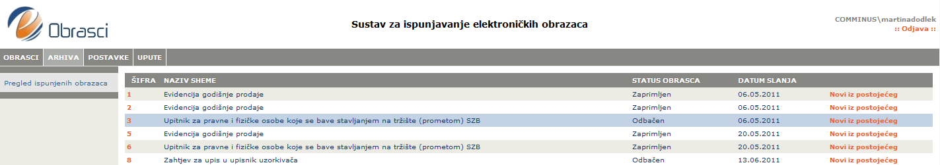
Klikom na poveznicu „Novi iz postojećeg“ otvara se eObrazac inicijalno popunjen svim podacima koji se nalaze i na postojećem obrascu, ali bez šifre obrasca i uz mogućnost izmjene podataka. Korisnik zatim može pohraniti Obrazac i pri tome će se obrazac spremiti sa novom šifrom obrasca (nalazit će se na „Obrasci – Nastavak obrasca“) ili ga može završiti.

Ispunjavanje obrasca „Upitnik za pravne i fizičke osobe koje se bave prometom sredstava za zaštitu bilja“
Na početku popunjavanja obrasca, prvo polje koje je potrebno popuniti je Vrsta obrasca. Ponuđene su tri vrste obrasca:
- Upis – ova vrsta obrasca se odabire kod prve prijave u sustav evidentiranja pravnih i fizičkih osoba koje se bave prometom sredstava za zaštitu bilja
- Dopuna/Izmjena – ova vrsta obrasca se odabire kod dopune ili izmjene već evidentiranih podataka u sustavu evidentiran ja pravnih i fizičkih osoba koje se bave prometom sredstava za zaštitu bilja (na primjer, ako želite prijaviti postojanje novog prodajnog mjesta ili nove zaposlenike)
- Brisanje – ova vrsta obrasca se odabire kod trajnog brisanja podataka iz sustava, čime ujedno i potvrđujete da ste se prestali baviti prometom sredstava za zaštitu bilja
Prilikom popunjavanja obrasca primijetit ćete „plutajuću“ alatnu traku koja prati vaš prolazak kroz obrazac.
Ova traka sadrži gumbe:
- Ispiši obrazac – otvara verziju obrasca prilagođenu ispisu
- Pohrani obrazac – privremeno pohranjuje unesene podatke kako biste mogli nastaviti ispunjavati obrazac u nekom kasnijem trenutku
- Završi obrazac – ovaj gumb provjerava unesene podatke, i ako je validacija uspješna mijenja status obrasca u „Završen“ i šalje obrazac u Ministarstvo. Nakon završavanja obrasca nije više moguće mijenjati ili dopuniti podatke na obrascu pa na ovaj gumb kliknite kada ste sigurni da ste popunili sve potrebne podatke.

Vrsta obrasca: Upis

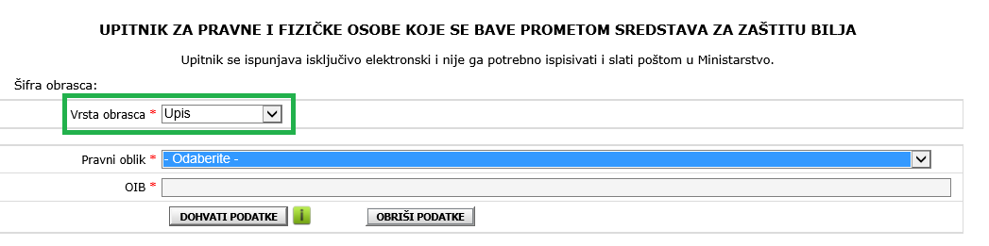
Nakon izbora vrste obrasca, potrebno je nastaviti s popunjavanjem obrasca. Polja u koje je moguće upisivati podatke označena su sivim okvirom. Za upis potrebno je samo kliknuti unutar polja i pojavit će se treptajući kursor. Unos u neka polja u obrascima nije moguć, jer se u ta polja prenose vrijednost iz drugih polja.
Sva polja označena crvenom zvjezdicom u obrascu su obavezna, što znači da se moraju ispuniti s odgovarajućim podacima prije nego što se klikne na gumb Završi obrazac. Da bi se obrazac privremeno pohranio (klik na gumb Pohrani obrazac) nije potrebno ispuniti sva obavezna polja, ali je potrebno ispuniti minimalnu količinu podataka bez koje ne bi imalo smisla pohranjivati obrazac.

Popunjavanje podataka o podnositelju zahtjeva
Odaberite odgovarajući pravni oblik na istoimenoj padajućoj listi.
Nakon što ste izabrali pravni oblik, pojavit će se polje za unos naziva tvrtke ili imena i prezimena (ako popunjavate podatke za fizičku osobu). U to polje je potrebno upisati puni naziv tvrtke, zajedno s kraticom pravnog oblika ili ime i prezime fizičke osobe. Nakon upisa naziva, potrebno je upisati OIB.
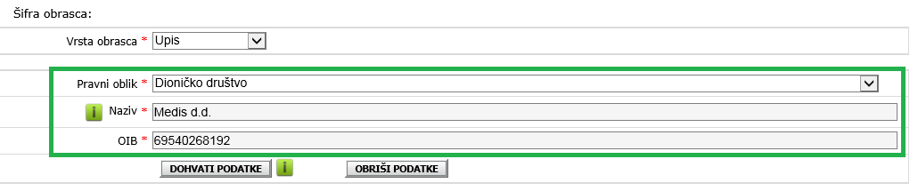
Nakon što upišete sve potrebne podatke, potrebno je kliknuti na gumb „Dohvati podatke“.

Ako su vaši podaci već evidentirani u FIS sustavu
Ukoliko unutar FIS sustava već postoji zapis o subjektu kojeg unosite, nakon upisivanja podataka i klika na gumb Dohvati podatke će se podaci o adresi i kontakt podaci automatski popuniti.
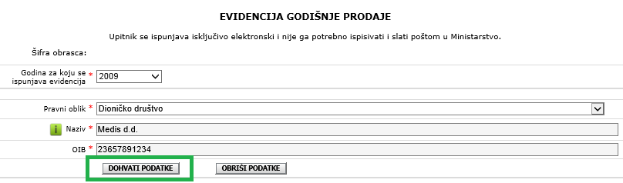
Ukoliko krivo upišete neki podatak o podnositelju zahtjeva, a sustav prepozna OIB koji ste upisali u sustavu, prilikom dohvata podataka će iskočiti novi prozor s porukom u kojoj će vam pisati kako da ispravite upisane podatke.
Ova poruka znači da je na obrascu krivo upisan pravni oblik ili Naziv subjekta. Potrebno je izabrati pravni oblik koji je prikazan u pop-up prozoru i upisati naziv identičan onom koji je prikazan u pop-up prozoru (naravno, ako se zaista radi o subjektu koji piše u prozoru). Ako vi niste subjekt koji je ponuđen u prozoru znači da ste krivo upisali OIB na obrascu.
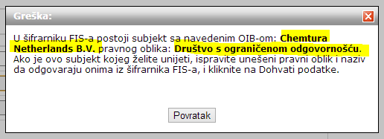
Dakle, na gornjoj slici poruka jasno govori da s obzirom na OIB koji ste upisali, morate izabrati pravni oblik „Društvo s ograničenom odgovornošću“ i upisati naziv „Chemtura Netherlands B.V.“, naravno ako vi zaista jeste ta tvrtka. Ako niste tvrtka koja vam je prikazana u pop-up prozoru, krivo ste upisali OIB ili su u evidencijama Ministarstva krivo spremljeni vaši podaci.
Ako je u međuvremenu došlo do izmjene nekog od prikazanih podataka u dijelu „Podaci o podnositelju zahtjeva“, ažurirajte podatke. Novi podaci bit će spremljeni u evidenciju Ministarstva poljoprivrede nakon dostave ovog zahtjeva.
Klikom na gumb „Obriši podatke“ ispraznit će se svi podaci o podnositelju zahtjeva koji su do sada bili popunjeni. Na ovaj gumb je potrebno kliknuti ako ste zabunom dohvatili podatke krivog subjekta (ako na primjer kao odgovorna osoba popunjavate ovaj obrazac za više pravnih i fizičkih osoba koje se bave prometom sredstava za zaštitu bilja.

Ako vaši podaci nisu evidentirani u FIS sustavu
Ukoliko u sustavu Ministarstva poljoprivrede još uvijek nisu evidentirani vaši podaci, iskočit će novi prozor s porukom da nije pronađen subjekt s upisanim podacima u evidencijama.
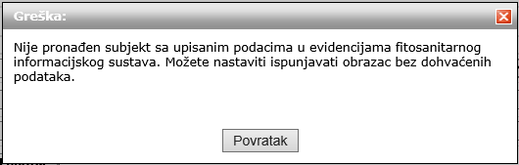
Kliknite na gumb „Povratak“.
To znači da je potrebno u potpunosti popuniti drugi dio obrasca: Podaci o podnositelju zahtjeva. Krenite s popunjavanjem tog dijela tako da najprije popunite Naselje ili Poštanski broj. Kada počnete upisivati podatke u jedno od ta dva polja, sustav će vam ponuditi mjesto/poštanski broj na temelju vašeg unosa.
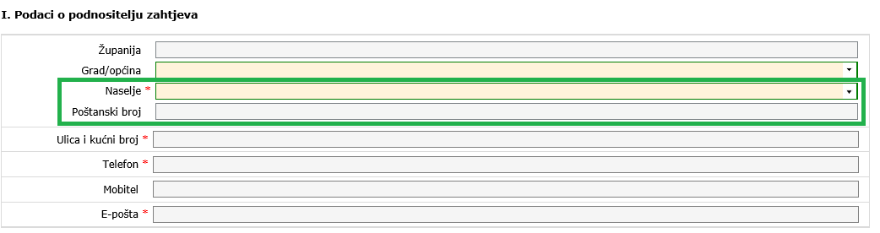
Primjerice, upisivanjem „Zagreb“ pod naselje, podaci će se popuniti na sljedeći način:
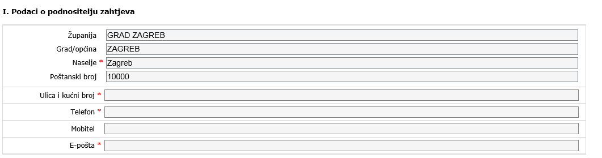
Nakon popunjavanja svih obaveznih polja dijelu obrasca „Podaci o podnositelju zahtjeva“, slijedi upisivanje vaših prodajnih mjesta.

Upisivanje podataka o prodajnim mjestima
Da biste dodali prodajno mjesto, kliknite na narančastu poveznicu „Dodaj prodajno mjesto“.
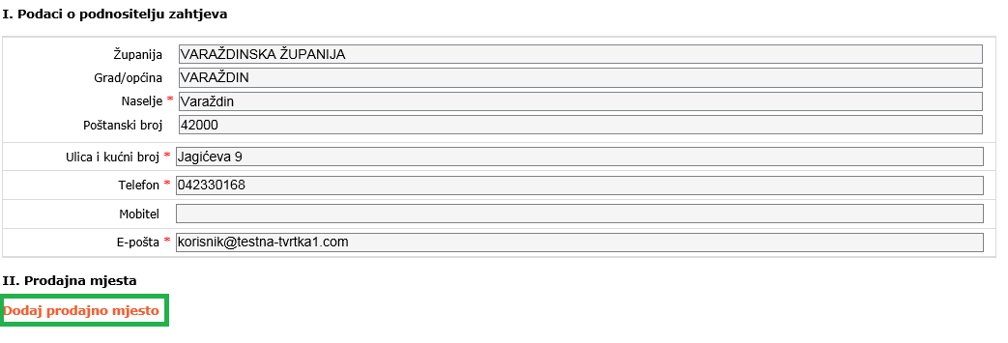
Klikom na gumb otvorit će se novi prozor za ispunjavanje podataka o prodajnom mjestu. Najprije upišite naziv prodajnog mjesta, kao i njegovu šifru. Zatim popunjavate adresu na isti način kao prethodno opisano: upišite ili naselje ili poštanski broj i ostala polja će se sama popuniti.
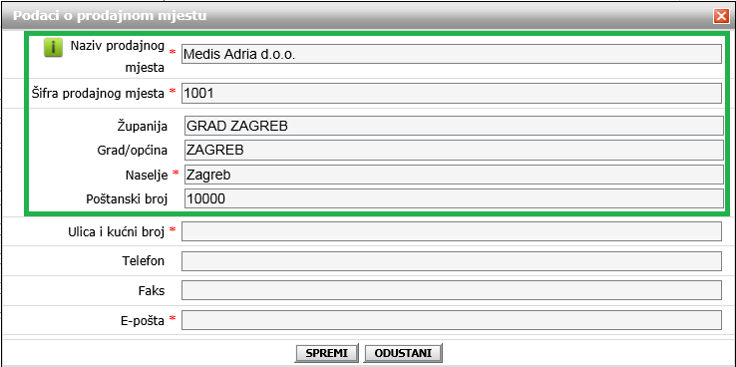
Nakon toga preostaje popuniti ulicu i kućni broj te ostale kontakt podatke.
Kada popunite sva potrebna polja, kliknite na gumb „Spremi“.
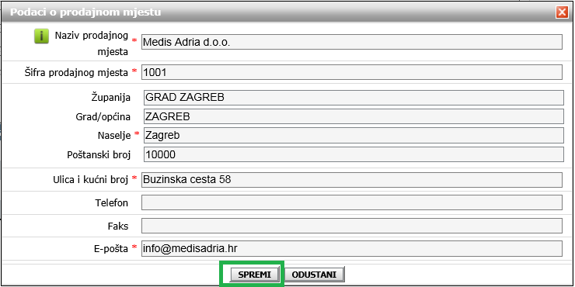
Prije nego krenete popunjavati ostatak obrasca, morate unijeti sva prodajna mjesta koje matična tvrtka obuhvaća. Upisana prodajna mjesta će se prikazivati u tablici (kao na slici).
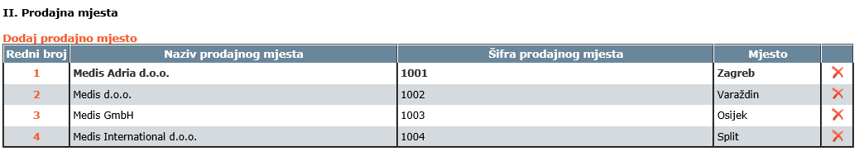
Klikom na redni broj jednog od prodajnih mjesta, otvara vam se prozor s podacima o tom prodajnom mjestu, koje tada možete ažurirati (u slučaju da se na primjer, zabunom upisali neki krivi podatak).
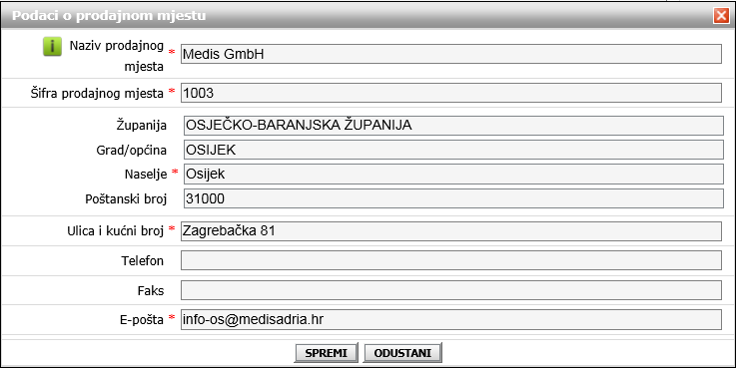
Također, možete kliknuti na crveni X kraj prodajnog mjesta, ukoliko ga želite obrisati. Klikom na X, pojavit će se prozor s pitanjem da li ste sigurni da navedeno prodajno mjesto želite obrisati.
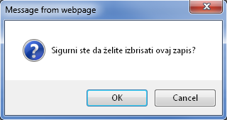
Nakon što unesete sva prodajna mjesta, potrebno je prijaviti sve zaposlenike vaše tvrtke u trećem dijelu obrasca – Zaposlenici.

Unos podataka o zaposlenicima
Kliknite na narančastu poveznicu „Dodaj zaposlenika“.
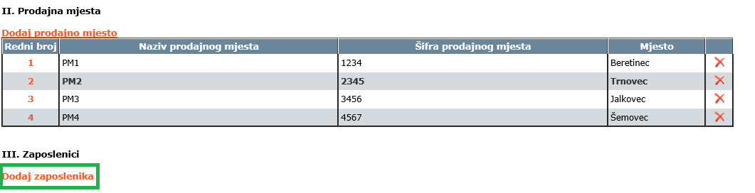
Pojavit će se novi prozor gdje ćete unijeti podatke o zaposleniku.
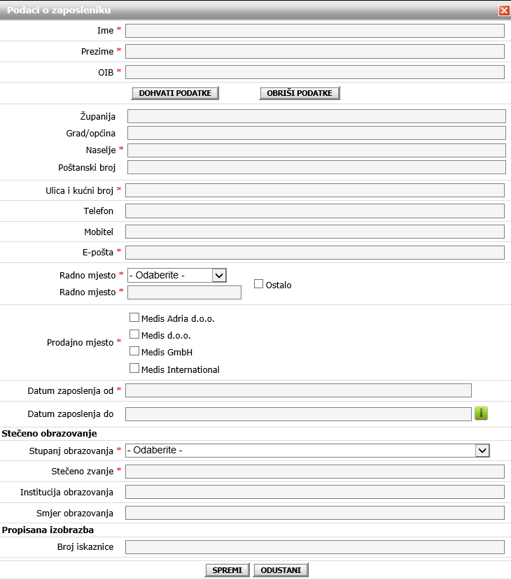
Zaposlenike unosite na isti način kao i matičnog subjekta. Najprije upišite ime, prezime i OIB zaposlenika te kliknite na gumb „Dohvati podatke“. Ukoliko u evidencijama postoje podaci o zaposleniku, tada će se ostala polja popuniti automatski. Ukoliko nema podataka, na dnu prozora s podacima o zaposleniku će se pojaviti poruka da nema evidentiranih podataka o zaposleniku i da možete nastaviti s daljnjim popunjavanjem podataka.
Ispunite polja s adresom zaposlenika kako je ranije već bilo opisano. Zatim upišite kontakt podatke zaposlenika (kontakt podaci su službeni podaci koje zaposlenik koristi u vašoj tvrtki, nije potrebno upisivati privatne kontakt podatke zaposlenika).
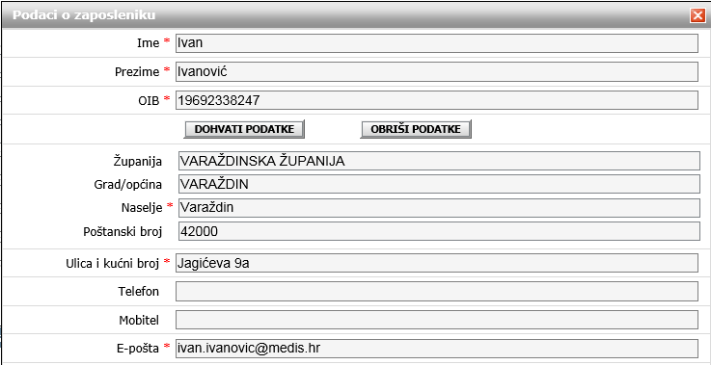
Nadalje, potrebno je odabrati radno mjesto zaposlenika iz padajućeg izbornika. Ukoliko odgovarajuće radno mjesto nije ponuđeno u izborniku, označite kućicu ostalo, te sami upišite naziv radnog mjesta. Isto tako, označite u kojem prodajnom mjestu zaposlenik radi. Moguće je odabrati više prodajnih mjesta.
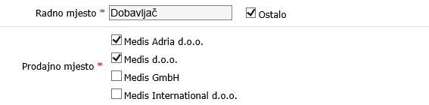
Zatim je potrebno popuniti datum zaposlenja od i datum zaposlenja do, ukoliko zaposlenik radi na određen vremenski rok. Ukoliko je zaposlenje neodređeno, tada polje „Datum zaposlenja do“ ostavljate prazno. Klikom miša u polje datuma zaposlenja od, pojavit će se kalendar gdje možete označiti datum početka rada.
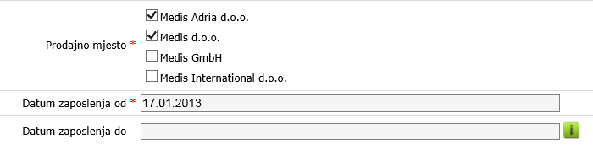
Preostala obavezna polje za popuniti su vezana uz stečeno obrazovanje zaposlenika:
- Stupanj obrazovanja – birate najviši stečeni stupanj obrazovanja zaposlenika s liste
- Stečeno zvanje – unosite zvanje zaposlenika stečeno obrazovanjem
- Institucija obrazovanja – upišite naziv institucije u kojoj je zaposlenik stekao obrazovanje
- Smjer obrazovanja – upišite naziv smjera obrazovanja zaposlenika (svi gore navedeni podaci nalaze se na preslici uvjerenja o završenom obrazovanju zaposlenika, poput diplome).
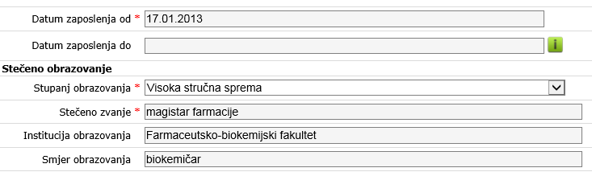
Nakon popunjavanja svih potrebnih podataka, kliknite na gumb „Spremi“.
Na ovaj način unesite sve zaposlenike vaše firme.

Dodavanje odgovornih osoba
Slijedi popunjavanje četvrtog dijela obrasca – Odgovorne osobe. Da biste upisali odgovornu osobu, kliknite na narančastu poveznicu „Dodaj odgovornu osobu“. Da bi osoba bila naznačena kao odgovorna osoba mora se nalaziti na listi vaših zaposlenika.
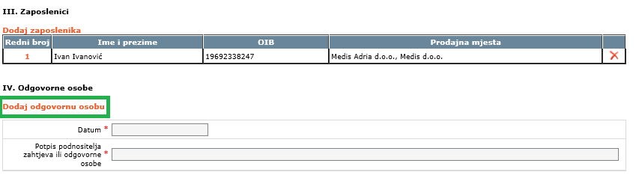
Klikom na ovaj gumb, otvorit će se novi prozor za popunjavanje podataka o odgovornim osobama.
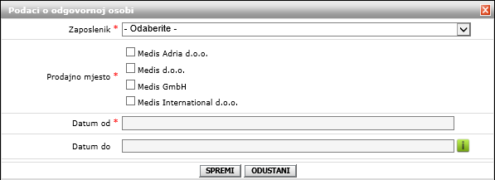
Najprije odaberite jednog od zaposlenika kojeg želite prijaviti kao odgovornu osobu. Zatim označite za koja je prodajna mjesta taj zaposlenik odgovoran. Moguće je odabrati više prodajnih mjesta. Nakon toga kliknite u polje „Datum od“. Ovdje će se pojaviti kalendar u kojem ćete izabrati datum otkad je zaposlenik odgovorna osoba za prodajna mjesta. Ukoliko je zaposlenik odgovoran jedan određen vremenski period, tada na isti način popunite polje „Datum do“. Ukoliko je vrijeme odgovornosti neodređeno, tada ovo polje ostavite praznim.
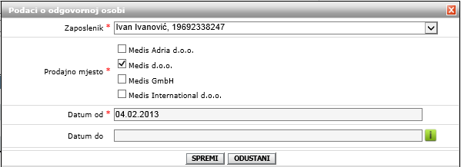
Kad popunite sva polja, kliknite na gumb „Spremi“.
U zadnjem dijelu obrasca, potrebno je upisati datum popunjavanja obrasca. Klikom na polje „Datum“ pojavit će se kalendar u kojem ćete odabrati datum popunjavanja obrasca.
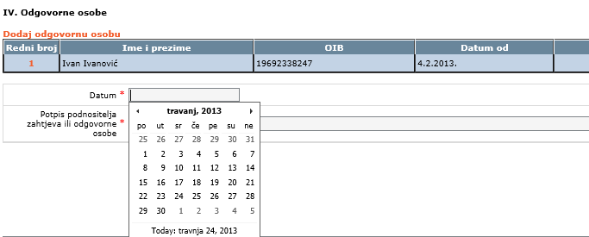
U zadnje polje, „Potpis podnositelja zahtjeva ili odgovorne osobe“, unosi se ime osobe koja je popunila obrazac.
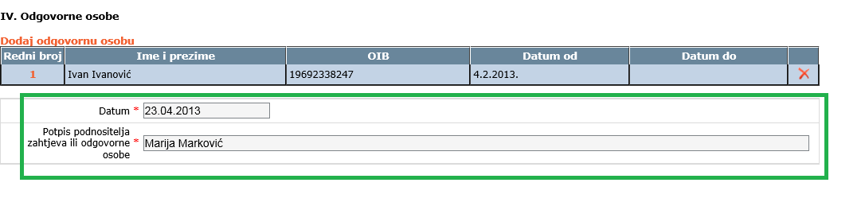
Kad ste popunili cijeli obrazac, kliknite na gumb „Završi obrazac“ u plutajućoj alatnoj traci kako biste ga poslali u Ministarstvo. Jednom kad pošaljete obrazac, više ga ne možete mijenjati.

Greška pri unosu
Pri unosu podataka može se javiti upozorenje o grešci ukoliko podatak ne odgovara predviđenom formatu unosa (npr. ako se u brojčano polje unese tekst) ili ako se pokuša završiti obrazac prije nego što su popunjena sva obavezna polja. U tom slučaju pojavit će se novu prozor s upozorenjem koja polja još treba obavezno popuniti kako bi se obraza mogao završiti i poslati u Ministarstvo.

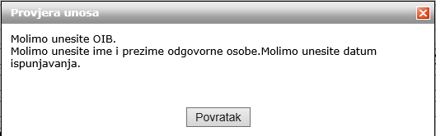

Info oznake na obrascu
Pokraj nekih polja na obrascima smještene su info oznake . Prelaskom pokazivačem miša preko takve info oznake popunjavatelju obrasca se pokazuje informativni tekst sa uputom koja objašnjava razlog ili način popunjavanja polja pokraj kojeg se nalazi oznaka.

Vrsta obrasca: Dopuna/Izmjena
Prilikom odabira ove vrste obrasca, potrebno je upisati ispravan OIB vaše tvrtke i FIS lozinku, koju ste dobili e-poštom od Ministarstva prilikom prvog upisa firme u sustav.
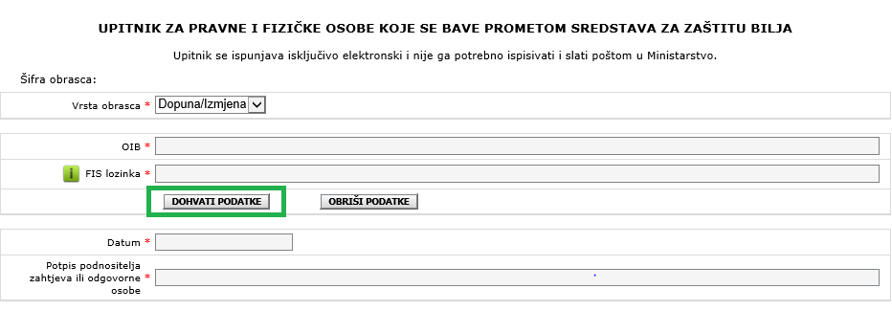
Nakon upisivanja OIB-a i FIS lozinke, potrebno je kliknuti na gumb „Dohvati podatke“ kako bi se automatski ispunili svi podaci vezani uz firmu.

Upis krivih podataka o podnositelju zahtjeva
Ukoliko krivo upišete neki podatak o podnositelju zahtjeva, a sustav prepozna dio podataka od jednog subjekta, prilikom dohvata podataka će iskočiti novi prozor s porukom da postoji zapis s navedenim podacima za subjekt, te ako je to subjekt za kojeg dohvaćate podatke potrebno je provjeriti podatke koje ste upisali i ispraviti ih.
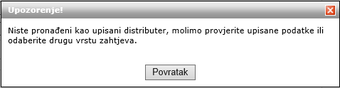

Primjerice, kad se upišu OIB i FIS lozinka tvrtke Comminus d.o.o. i klikne na gumb „Dohvati podatke“, tada će se pojaviti novi prozor s listom pripadajućih subjekata prodajne mreže.
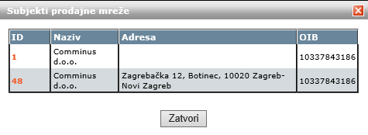
Klikom na ID prodajne mreže (narančasti broj) u kojoj se žele raditi dopune/izmjene, dohvatit će se podaci te prodajne mreže i popuniti u obrascu.
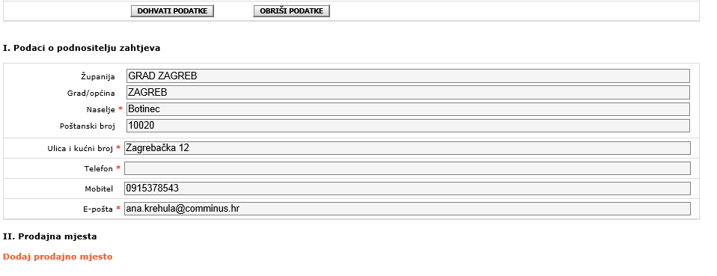
Sada se mogu početi raditi dopune/izmjene nad podacima. Isto tako, mogu se dodati prodajna mjesta klikom na gumb „Dodaj prodajno mjesto“, mogu se dodati zaposlenici klikom na gumb „Dodaj zaposlenika“ te se može dodati odgovorna osoba klikom na gumb „Dodaj odgovornu osobu“.

Dodavanje prodajnih mjesta/zaposlenika/odgovornih osoba
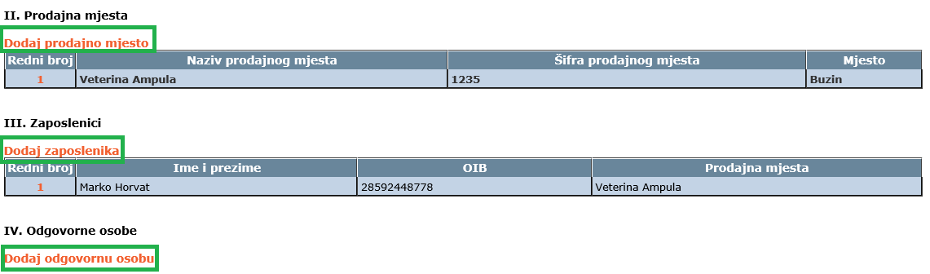
Klikom na gumb „Dodaj prodajno mjesto“ otvara se novi prozor za upisivanje podataka o prodajnom mjestu.
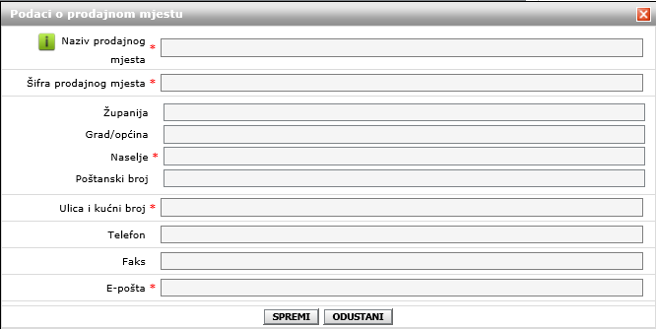
Klikom na gumb „Dodaj zaposlenika“ otvara se novi prozor u kojem se upisuju podaci o zaposleniku. Najprije je potrebno upisati ime, prezime i OIB zaposlenika te je zatim potrebno kliknuti na gumb „Dohvati podatke“. Ukoliko podaci o unesenom zaposleniku postoje u sustavu, tada će se opći podaci u ovom prozoru popuniti automatski.

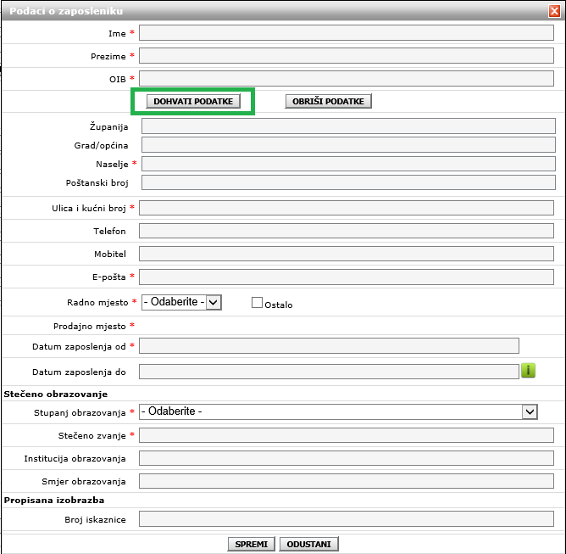
Ukoliko nema postojećih podataka o zaposleniku, tada će se na dnu ovog prozora pojaviti poruka da subjekt nije evidentiran u sustavu te da se može nastaviti s popunjavanjem podataka.
Nakon što se popune svi podaci, potrebno je kliknuti na gumb „Spremi“.
Klikom na gumb „Dodaj odgovornu osobu“ otvara se novi prozor u kojem se upisuju podaci o odgovornoj osobi.
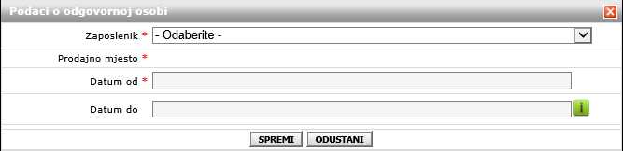
Iz padajućeg izbornika potrebno je od svih zaposlenika odabrati odgovornu osobu, označiti prodajno mjesto u kojem je ta osoba odgovorna, te upisati datum od i datum do kad je osoba odgovorna. Ukoliko se ne zna krajnji datum, odnosno ukoliko je osoba odgovorna u neodređenom vremenskom periodu, tada se ovo polje treba ostaviti prazno.
U zadnjem dijelu obrasca potrebno je odabrati datum ispunjavanja obrasca. Klikom na prazno polje kraj datuma pojavit će se kalendar u kojem je potrebno odabrati datum ispunjavanja obrasca. Na kraju je potrebno popuniti polje s imenom podnositelja zahtjeva ili odgovorne osobe.
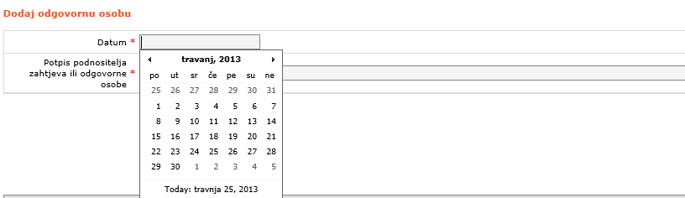

Brisanje prodajnog mjesta
Brisanje prodajnih mjesta je moguće klikom na crveni znak za brisanje (X) u tablici sa popisom svih prodajnih mjesta. Važno je napomenuti da je moguće brisati samo prodajno mjesto na kojem ne postoje evidentirani zaposlenici. U slučaju kada želite obrisati neko od vaših prodajnih mjesta, potrebno je prvo deaktivirati sve zaposlenike i odgovorne osobe na ovom prodajnom mjestu, a zatim ga obrisati.

Brisanje/uređivanje podataka zaposlenika
Brisanje zaposlenika nije moguće u sustavu radi čuvanja povijesnih podataka u Ministarstvu poljoprivrede. Ako imate zaposlenika koji više nije zaposlen kod vas, potrebno ga je deaktivirati.
Kako bi se deaktivirao zaposlenik, potrebno je kliknuti na ID zaposlenika (narančasti broj) u tablici s popisom zaposlenika kako bi se otvorio prozor za uređivanje njegovih podataka. Unutar tog prozora potrebno je upisati datum do. Klikom na prazno polje kraj datuma do otvorit će se kalendar u kojem je potrebno odabrati datum do.
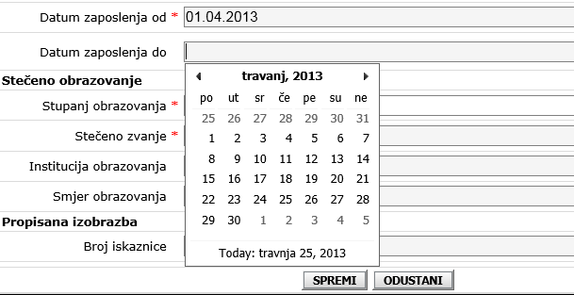
Nakon upisivanja datuma zaposlenja do potrebno je kliknuti na gumb „Spremi“. Na ovaj način ste deaktivirali zaposlenika.
Za svakog zaposlenika je moguće urediti još i sljedeće podatke:
- Podatke o adresi zaposlenika,
- Kontakt podatke zaposlenika, i
- Podatke o obrazovanju zaposlenika.
Još jednom napominjemo, nije moguće obrisati neko od prodajnih mjesta na kojima je zaposlenik radio niti mu dodati nova prodajna mjesta zbog čuvanja evidencije – za ovo ćete morati deaktivirati zaposlenika u potpunosti, i zatim, ako je još uvije zaposlen kod vas, ga ponovno dodati samo na prodajnim mjestima na kojima sada radi.
Također nije moguća izmjena radnog mjesta zaposlenika - za ovo ćete morati deaktivirati zaposlenika u potpunosti, i zatim, ako je još uvijek zaposlen kod vas, ga ponovno dodati na radnom mjestu na kojem je sad zaposlen.
Isto tako, ukoliko je zaposlenik kojeg ste deaktivirali upisivanjem datuma zaposlenja do bio odgovorna osoba za neko prodajno mjesto, nemojte ga zaboraviti deaktivirati i kao odgovornu osobu.

Brisanje/uređivanje podataka o odgovornoj osobi
Brisanje odgovorne osobe nije moguće u sustavu radi čuvanja povijesnih podataka u Ministarstvu poljoprivrede. Ako imate odgovornu osobu koja više nije zaposlena kod vas, potrebno ju je deaktivirati.
Kako bi se deaktivirala odgovorna osoba, potrebno je kliknuti na ID osobe (narančasti broj) u tablici s popisom odgovornih osoba kako bi se otvorio prozor za uređivanje podataka. Unutar tog prozora potrebno je upisati datum do. Klikom na prazno polje kraj datuma do otvorit će se kalendar u kojem je potrebno odabrati datum do.
Za svaku odgovornu osobu moguće je urediti i podatak o prodajnim mjestima za koja je ta osoba odgovorna.

Završavanje obrasca
U zadnje polje, „Potpis podnositelja zahtjeva ili odgovorne osobe“, unosi se ime osobe koja je popunila obrazac.
Kad ste popunili cijeli obrazac, kliknite na gumb „Završi obrazac“ u plutajućoj alatnoj traci kako biste ga poslali u Ministarstvo. Jednom kad pošaljete obrazac, više ga ne možete mijenjati.

Vrsta obrasca: Brisanje
Prilikom odabira ove vrste obrasca, potrebno je upisati ispravan OIB firme i FIS lozinku, koju ste dobili e-poštom od Ministarstva prilikom prvog upisa firme u sustav.
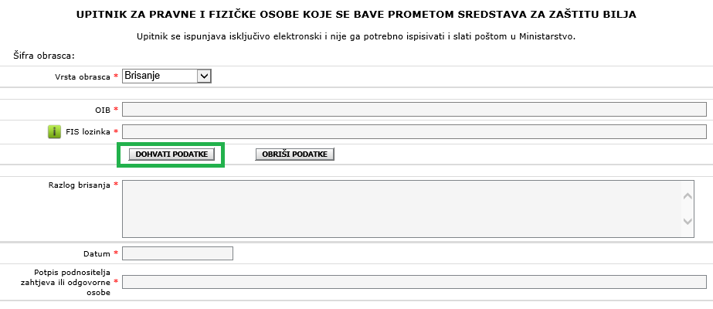
Nakon upisivanja OIB-a i FIS lozinke, potrebno je kliknuti na gumb „Dohvati podatke“ kako bi se automatski ispunili svi podaci vezani uz firmu.

Upis krivih podataka o podnositelju zahtjeva
Ukoliko krivo upišete neki podatak o podnositelju zahtjeva, a sustav prepozna dio podataka od jednog subjekta, prilikom dohvata podataka će iskočiti novi prozor s porukom da postoji zapis s navedenim podacima za subjekt, te ako je to subjekt za kojeg dohvaćate podatke potrebno je provjeriti podatke koje ste upisali i ispraviti ih.
Primjerice, kad se upišu OIB i FIS lozinka firme Comminus d.o.o. i klikne na gumb „Dohvati podatke“, tada će se pojaviti novi prozor s listom pripadajućih subjekata prodajne mreže.
Klikom na ID prodajne mreže (narančasti broj) u kojoj se žele raditi dopune/izmjene, dohvatit će se podaci te prodajne mreže i popuniti u obrascu.
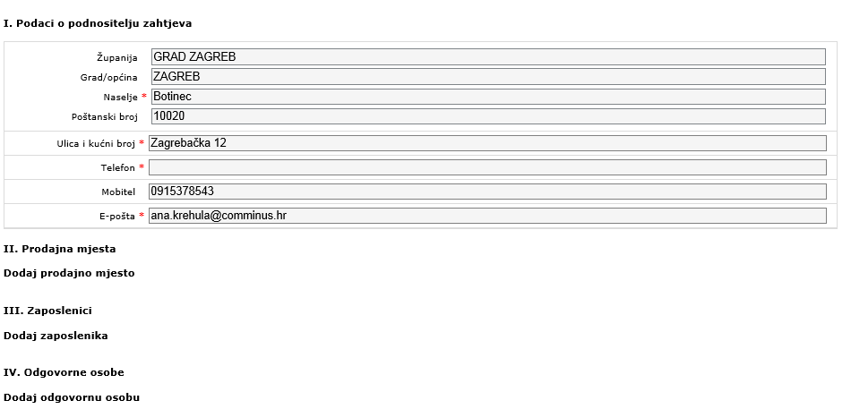
Primijetite kako se ovdje ne mogu dodavati niti mijenjati nikakvi podaci.
Preostaje upisati razlog brisanja (primjerice: „Firma se više ne bavi prodajom sredstava za zaštitu bilja), datum podnošenja zahtjeva te potpis podnositelja zahtjeva ili odgovorne osobe.
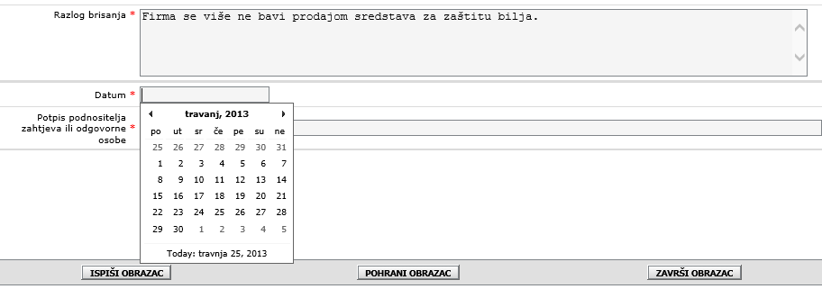
Kad ste popunili cijeli obrazac, kliknite na gumb „Završi obrazac“ u plutajućoj alatnoj traci kako biste zahtjev za brisanjem poslali u Ministarstvo. Jednom kad pošaljete obrazac, trajno se brišu svi podaci iz evidencije.

Privremena pohrana i završavanje obrasca
Pri kraju svakog obrasca nalaze se gumbi za privremenu pohranu i završavanje obrasca, kao i gumb za ispis.

- Ispiši obrazac – odabirom ovog gumba otvara se prozor s obrascem pripremljenim za ispis. Ukoliko želite ispisati obrazac odaberite gumb Ispis unutar vašeg web preglednika*. Ako želite, unutar vašeg preglednika možete podesiti ispis bez zaglavlja i podnožja (header i footer). Ako koristite Microsoft Internet Explorer, u alatnoj traci odaberite File -> Page setup, obrišite vrijednosti navedene u poljima Header i Footer. Ispisani obrazac koji ima oznaku RADNA VERZIJA nije završen i takav ispis ne šaljite u Ministarstvo.
- Pohrani obrazac – odabirom ovog gumba moguće je privremeno pohraniti obrazac sa svim trenutno unesenim podacima. Nakon toga obrascu je moguće ponovno pristupiti odabirom gumba Nastavak obrasca (vidi 2.3).
- Završi obrazac – ukoliko su uneseni svi potrebni podaci u obrazac, klikom na ovaj gumb obrazac se završava. Samim time obrazac je i elektronički poslan u Ministarstvo. Obrazac se ne smije završiti prije nego što su svi željeni podaci uneseni, jer se više neće moći mijenjati niti ponovno ispunjavati! Ako se nakon klika na gumb Završi obrazac javi poruka, provjerite jeste li popunili sva obavezna polja (označena crvenom zvjezdicom) i imate li grešaka pri unosu.

*Preporučeni internet preglednik je Microsoft Internet Explorer novije verzije. Ispunjavanje obrazaca je moguće i u drugim preglednicima, ali može biti problema kod ispisa obrasca zbog evidentirane greške nekih preglednika (problem s ispisom velikih tablica kod Mozilla Firefoxa).

Završavanje i slanje obrasca
Nakon završavanja obrasca on je elektronički poslan u Ministarstvo. Potrebno je još i ispisati obrazac te ga potpisanog poslati na adresu navedenu na obrascu (ovisno o uputi koja se nalazi u zaglavlju obrasca). Tek primitkom tiskane verzije obrasca zaprima se i elektronička verzija, te se obrazac upućuje u daljnju proceduru.
Svaki korisnik može pratiti status obrasca preko sustava eObrasci unutar funkcionalnosti Arhiva (vidi 2.4). Završeni obrazac dobiva svoj kontrolni broj (šifra obrasca) po kojem se prati kroz cijelu proceduru obrade podataka.
Na završenom obrascu pojavljuje se mjesto za potpis odgovorne osobe i nestaje oznaka RADNA VERZIJA s početka obrasca. Prijava se smatra ispravnom samo ako je ispisan i poslan završeni obrazac (s kontrolnim brojem, mjestom za potpis i bez oznake radne verzije).

Problemi prilikom ispisa (pop-up blocker alat)
Obrazac je moguće ispisati klikom na gumb "Ispiši obrazac" nakon čega se otvara novi prozor s obrascem prilagođenim za ispis i s mjestom za potpis.
Ukoliko se kod Vas ne otvara novi prozor s obrascem prilagođenim za ispis, već poruka: „Otvaranje obrasca prilagođenog za ispis blokirao je pop-up blocker alat instaliran na Vašem računalu“ na Vašem računalu instaliran je pop-up blocker (alat koji sprječava neželjeno otvaranje novih prozora u web pregledniku) koji onemogućava otvaranje obrasca pripremljenog za ispis.
Kako bi se obrazac mogao ispisati potrebno je u opcijama tog pop-up blocker alata dozvoliti otvaranje novog prozora za sustav eObrasci.
Ukoliko se radi o „pop-up blockeru“ ugrađenom u Internet Exploreru, nakon klika na „Ispiši obrazac“ u gornjem dijelu prozora pojavljuje se žuta traka s natpisom „Pop-up blocked. …“. Klikom na tu traku otvara se izbornik u kojem je potrebno odabrati opciju „Temporarily Allow Pop-ups“. Nakon toga verzija za ispis trebala bi se otvoriti u novom prozoru.

Ispunjavanje obrasca „Evidencija godišnje prodaje“

Popunjavanje podataka o podnositelju zahtjeva
Na početku popunjavanja obrasca, najprije je potrebno odabrati godinu u kojoj se nalazi razdoblje za koje se obrazac popunjava.
Nakon toga, potrebno je odabrati pravni oblik subjekta te upisati ispravan naziv (zajedno s kraticom pravnog oblika) te ispravan OIB. Nakon toga je potrebno kliknuti na gumb „Dohvati podatke“.

Ako vaši podaci nisu evidentirani u FIS sustavu
Ukoliko u sustavu ne postoji zapis o subjektu kojeg unosite od ranije, pojavit će se novi prozor s porukom da navedeni subjekt ne postoji te da se može nastaviti s ispunjavanjem obrasca evidencije godišnje prodaje.
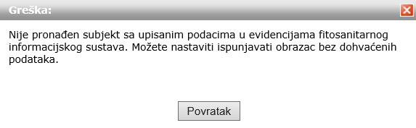

Kliknite na gumb „Povratak“.
To znači da je potrebno u potpunosti popuniti drugi dio obrasca: Adresu i kontakt podatke. Krenite s popunjavanjem tog dijela tako da najprije popunite Naselje ili Poštanski broj. Kada počnete upisivati podatke u jedno od ta dva polja, sustav će vam ponuditi mjesto/poštanski broj na temelju vašeg unosa.
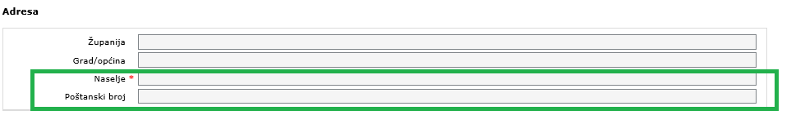
Primjerice, upisivanjem „Zagreb“ pod naselje, podaci će se popuniti na sljedeći način:
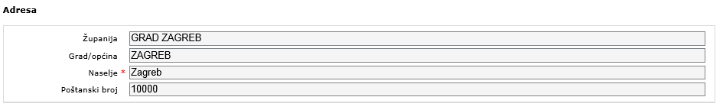
Nakon ispunjavanja podataka o adresi, potrebno je popuniti polja s kontakt podacima.
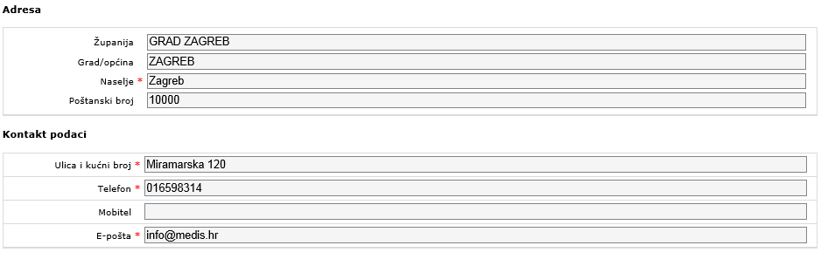
Nakon popunjavanja svih obaveznih polja dijelu obrasca s podacima, slijedi upisivanje prodanih količina.

Ako su vaši podaci već evidentirani u FIS sustavu
Ukoliko unutar FIS sustava već postoji zapis o subjektu kojeg unosite, nakon upisivanja podataka i klika na gumb Dohvati podatke će se podaci o adresi i kontakt podaci automatski popuniti.
Ukoliko krivo upišete neki podatak o podnositelju zahtjeva, a sustav prepozna OIB koji ste upisali u sustavu, prilikom dohvata podataka će iskočiti novi prozor s porukom u kojoj će vam pisati kako da ispravite upisane podatke.
Ova poruka znači da je na obrascu krivo upisan pravni oblik ili Naziv subjekta. Potrebno je izabrati pravni oblik koji je prikazan u pop-up prozoru i upisati naziv identičan onom koji je prikazan u pop-up prozoru (naravno, ako se zaista radi o subjektu koji piše u prozoru). Ako vi niste subjekt koji je ponuđen u prozoru znači da ste krivo upisali OIB na obrascu.
Dakle, na gornjoj slici poruka jasno govori da s obzirom na OIB koji ste upisali, morate izabrati pravni oblik „Društvo s ograničenom odgovornošću“ i upisati naziv „Chemtura Netherlands B.V.“, naravno ako vi zaista jeste ta tvrtka. Ako niste tvrtka koja vam je prikazana u pop-up prozoru, krivo ste upisali OIB ili su u evidencijama Ministarstva krivo spremljeni vaši podaci.
Ako je u međuvremenu došlo do izmjene nekog od prikazanih podataka u dijelu „Podaci o podnositelju zahtjeva“, ažurirajte podatke. Novi podaci bit će spremljeni u evidenciju Ministarstva poljoprivrede nakon dostave ovog zahtjeva.
Klikom na gumb „Obriši podatke“ ispraznit će se svi podaci o podnositelju zahtjeva koji su do sada bili popunjeni. Na ovaj gumb je potrebno kliknuti ako ste zabunom dohvatili podatke krivog subjekta (ako na primjer kao odgovorna osoba popunjavate ovaj obrazac za više pravnih i fizičkih osoba koje se bave prometom sredstava za zaštitu bilja.

Upisivanje podataka o prodanim količinama
Da biste dodali prodane količine, kliknite na narančastu poveznicu „Dodaj prodanu količinu“.
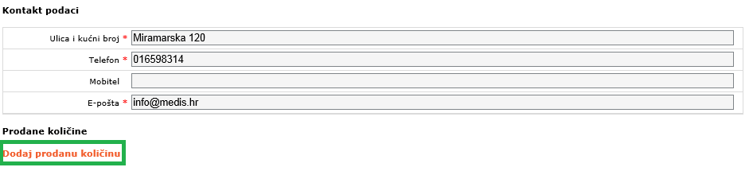
Klikom na gumb otvorit će se novi prozor za ispunjavanje podataka o prodanoj količini. Najprije upišite razdoblje prijave od i do, za koje se vodi evidencija prodaje. Klikom u prazno polje za upis, otvorit će se kalendar u kojem se može izabrati datum od i datum do.
Nakon toga možete izabrati prodajno mjesto za koje prijavljujete prodane količine (ako ste subjekt koji se bavi prodajom i distribucijom sredstava za zaštitu bilja na različitim prodajnim mjestima). Ako ste subjekt koji prodaje sredstva za zaštitu bilja u ulozi distributera SZB, neće vam se ponuditi polje za izbor prodajnog mjesta.
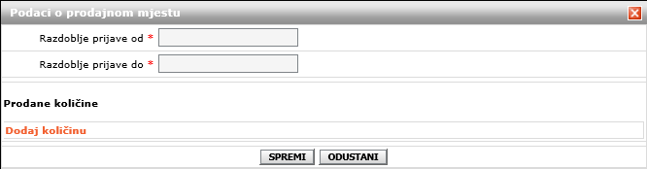
Nakon toga kliknite na „Dodaj količinu“ kako biste unjeli podatke o prodanoj količini, a to su: naziv sredstva za zaštitu bilja, količinu te jedinicu mjere.
U polje Naziv sredstva potrebno je početi upisivati naziv nekog sredstva. Nakon upisanih nekoliko znakova obrazac će vam sam ponuditi sredstva čiji naziv započinje znakovima koje ste upisali. Potrebno je izabrati odgovarajuće sredstvo s liste. Ako ne izaberete sredstvo s liste nego ručno upišete cijeli naziv, unos neće biti prihvaćen.
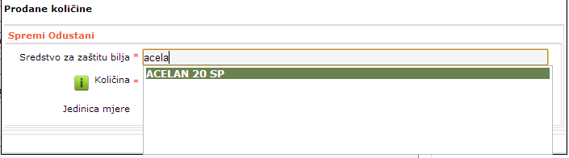
U polje za količinu potrebno je objediniti sve ambalaže i formulacije određenog sredstva za zaštitu bilja u jednu količinu. Npr. neko sredstvo je dostupno u pakiranju od 20 ml i 0,5 dl. Te se količine trebaju zbrojiti i objediniti u jednu mjeru (isključivo kilogrami ili litre, ovisno o osnovnoj jedinici sredstva): 0,02 L i 0,05 L = 0,07 L -> ovaj broj je potrebno unjeti u polje za količinu sredstva za zaštitu bilja.
Kada popunite sva potrebna polja, kliknite na gumb „Spremi“ iznad polja za unos (narančasta slova). Zatim unesite ostale prodane količine sredstava. Svi vaši unosi će biti prikazani u tablici u ovom prozoru.
Nakon što ste upisali sve prodane količine za sva sredstva koja ste prodavali, kliknite još jednom na gumb „Spremi“ (sivi gumb na dnu prozora) kako biste spremili prodanu količinu u obrascu.
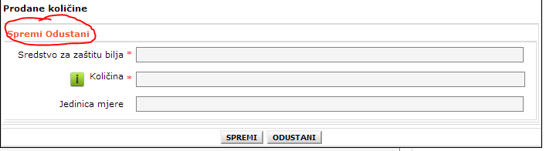
Prije nego krenete popunjavati ostatak obrasca, morate unijeti sve prodane količine unutar razdoblja za koje se prijavljuje evidencija. Upisane prodane količine će se prikazivati u tablici (kao na slici).
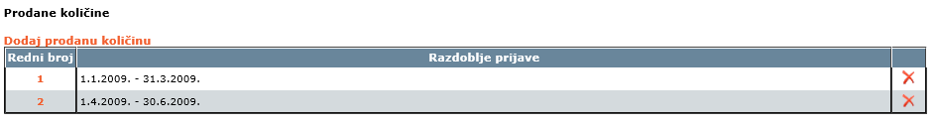Klikom na redni broj jedne od prodanih količina otvara se prozor s podacima o toj prodanoj količini koje tada možete ažurirati (u slučaju da se na primjer, zabunom upisao neki krivi podatak).

Također, možete kliknuti na crveni X kraj prodane količine, ukoliko ju želite obrisati. Klikom na X, pojavit će se prozor s pitanjem da li ste sigurni da navedenu prodanu količinu želite obrisati.
Nakon što unesete sve prodane količine, potrebno je još samo upisati datum ispunjavanja obrasca te ime i prezime odgovorne osobe koja je popunjavala obrazac. Ovaj obrazac će popunjavati samo odgovorne osobe za to. Klikom na prazno polje za unos datuma pojavit će se kalendar u kojem se odabire datum ispunjavanja ovog obrasca.
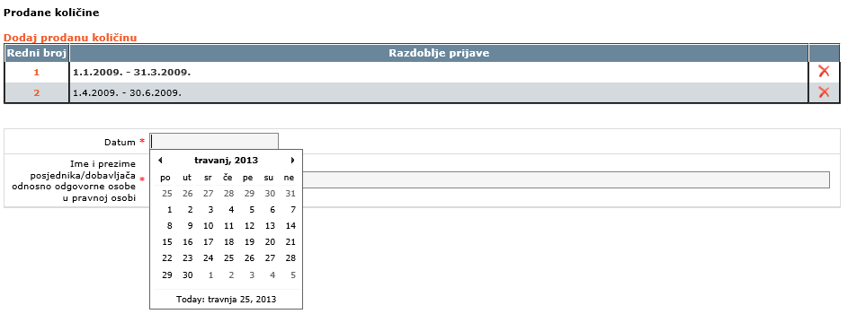

Kad ste popunili cijeli obrazac, kliknite na gumb „Završi obrazac“ u plutajućoj alatnoj traci kako biste ga poslali u Ministarstvo. Jednom kad pošaljete obrazac, više ga ne možete mijenjati.

Plutajuća alatna traka
Prilikom popunjavanja obrasca primijetit ćete „plutajuću“ alatnu traku koja prati vaš prolazak kroz obrazac.
Ova traka sadrži gumbe:
- Ispiši obrazac – otvara verziju obrasca prilagođenu ispisu
- Pohrani obrazac – privremeno pohranjuje unesene podatke kako biste mogli nastaviti ispunjavati obrazac u nekom kasnijem trenutku
- Završi obrazac – ovaj gumb provjerava unesene podatke, i ako je validacija uspješna mijenja status obrasca u „Završen“ i šalje obrazac u Ministarstvo. Nakon završavanja obrasca nije više moguće mijenjati ili dopuniti podatke na obrascu pa na ovaj gumb kliknite kada ste sigurni da ste popunili sve potrebne podatke.

Info oznake na obrascu
Pokraj nekih polja na obrascima smještene su info oznake . Prelaskom pokazivačem miša preko takve info oznake popunjavatelju obrasca se pokazuje informativni tekst sa uputom koja objašnjava razlog ili način popunjavanja polja pokraj kojeg se nalazi oznaka.

Greška pri unosu
Pri unosu podataka može se javiti upozorenje o grešci ukoliko podatak ne odgovara predviđenom formatu unosa (npr. ako se u brojčano polje unese tekst) ili ako se pokuša završiti obrazac prije nego što su popunjena sva obavezna polja. U tom slučaju pojavit će se novu prozor s upozorenjem koja polja još treba obavezno popuniti kako bi se obraza mogao završiti i poslati u Ministarstvo.

Privremena pohrana i završavanje obrasca
Pri kraju svakog obrasca nalaze se gumbi za privremenu pohranu i završavanje obrasca, kao i gumb za ispis.

- Ispiši obrazac – odabirom ovog gumba otvara se prozor s obrascem pripremljenim za ispis. Ukoliko želite ispisati obrazac odaberite gumb Ispis unutar vašeg web preglednika*. Ako želite, unutar vašeg preglednika možete podesiti ispis bez zaglavlja i podnožja (header i footer). Ako koristite Microsoft Internet Explorer, u alatnoj traci odaberite File -> Page setup, obrišite vrijednosti navedene u poljima Header i Footer. Ispisani obrazac koji ima oznaku RADNA VERZIJA nije završen i takav ispis ne šaljite u Ministarstvo.
- Pohrani obrazac – odabirom ovog gumba moguće je privremeno pohraniti obrazac sa svim trenutno unesenim podacima. Nakon toga obrascu je moguće ponovno pristupiti odabirom gumba Nastavak obrasca (vidi 2.3).
- Završi obrazac – ukoliko su uneseni svi potrebni podaci u obrazac, klikom na ovaj gumb obrazac se završava. Samim time obrazac je i elektronički poslan u Ministarstvo. Obrazac se ne smije završiti prije nego što su svi željeni podaci uneseni, jer se više neće moći mijenjati niti ponovno ispunjavati! Ako se nakon klika na gumb Završi obrazac javi poruka, provjerite jeste li popunili sva obavezna polja (označena crvenom zvjezdicom) i imate li grešaka pri unosu.

*Preporučeni internet preglednik je Microsoft Internet Explorer novije verzije. Ispunjavanje obrazaca je moguće i u drugim preglednicima, ali može biti problema kod ispisa obrasca zbog evidentirane greške nekih preglednika (problem s ispisom velikih tablica kod Mozilla Firefoxa).

Završavanje i slanje obrasca
Nakon završavanja obrasca on je elektronički poslan u Ministarstvo. Potrebno je još i ispisati obrazac te ga potpisanog poslati na adresu navedenu na obrascu (ovisno o uputi koja se nalazi u zaglavlju obrasca). Tek primitkom tiskane verzije obrasca zaprima se i elektronička verzija, te se obrazac upućuje u daljnju proceduru.
Svaki korisnik može pratiti status obrasca preko sustava eObrasci unutar funkcionalnosti Arhiva (vidi 2.4). Završeni obrazac dobiva svoj kontrolni broj (šifra obrasca) po kojem se prati kroz cijelu proceduru obrade podataka.
Na završenom obrascu pojavljuje se mjesto za potpis odgovorne osobe i nestaje oznaka RADNA VERZIJA s početka obrasca. Prijava se smatra ispravnom samo ako je ispisan i poslan završeni obrazac (s kontrolnim brojem, mjestom za potpis i bez oznake radne verzije).

Problemi prilikom ispisa (pop-up blocker alat)
Obrazac je moguće ispisati klikom na gumb "Ispiši obrazac" nakon čega se otvara novi prozor s obrascem prilagođenim za ispis i s mjestom za potpis.
Ukoliko se kod Vas ne otvara novi prozor s obrascem prilagođenim za ispis, već poruka: „Otvaranje obrasca prilagođenog za ispis blokirao je pop-up blocker alat instaliran na Vašem računalu“ na Vašem računalu instaliran je pop-up blocker (alat koji sprječava neželjeno otvaranje novih prozora u web pregledniku) koji onemogućava otvaranje obrasca pripremljenog za ispis.
Kako bi se obrazac mogao ispisati potrebno je u opcijama tog pop-up blocker alata dozvoliti otvaranje novog prozora za sustav eObrasci.
Ukoliko se radi o „pop-up blockeru“ ugrađenom u Internet Exploreru, nakon klika na „Ispiši obrazac“ u gornjem dijelu prozora pojavljuje se žuta traka s natpisom „Pop-up blocked. …“. Klikom na tu traku otvara se izbornik u kojem je potrebno odabrati opciju „Temporarily Allow Pop-ups“. Nakon toga verzija za ispis trebala bi se otvoriti u novom prozoru.

